имеет значения оценка их деятельности другими людьми Они прекрасно знают все свои сильные и слабые стороны, отлично осознают ценность того, что они делают, и не нуждаются в оценках. Жизнь ради лайков – это удел неуверенных в себе людей, которым обязательно необходимо одобрение их деятельности. По-настоящему крутым людям это не нужно. Они не будут самовыражаться с помощью селфи, потому что для этого есть масса гораздо более достойных, значимых и уникальных сфер.
Самовыражаться нужно в чём-то по-настоящему ценном и эксклюзивном
Подросток, чрезмерно увлечённый селфи, должен понять, что это довольно примитивный и малозначимый способ самовыражения, и подвергать свою жизнь опасности ради него, по меньшей мере, глупо. Селфи могут сделать все, а вот установить спортивный рекорд, написать красивую, хитовую песню, популярный роман, сделать научное открытие или придумать оригинальную бизнес-идею – лишь немногие. Поэтому самовыражаться нужно в чём-то по-настоящему ценном и эксклюзивном, а не в том, что может сделать каждый. Напомните ему также, что в огромном информационном пространстве Интернета всё очень быстро забывается, и даже если его «шедевр» произведёт некоторый фурор, то через пару дней о нём уже никто и не вспомнит, поскольку на смену ему придёт тысяча других подобных произведений. Так стоит ли тратить драгоценное детско-юношеское время и рисковать своей жизнью ради такого пустого и мимолётного увлечения? Что он хочет оставить после себя на этом свете? Пару «экстремальных» фотографий?
Ни один кадр и ни один лайк не стоят человеческой жизни
Конечно, если подросток серьёзно «подсел» на селфи, то сразу убедить его в никчемности этого занятия вряд ли получится. Без излишних нотаций и скучных наставлений объясните ребёнку, что не стоит делать «самоснимки» в любых потенциально опасных ситуациях – на каких-либо крышах, на краю мостов, обрывов, в оконных проёмах, на вагонах поездов, на железнодорожных путях, с любым оружием, на бетонных плитах, в зоопарках рядом с клетками хищников и т.д. Возможно, для того, чтобы избавить ребёнка от опасных проявлений этого увлечения, вам просто нужно больше с ним путешествовать. Подросток должен понять, насколько хрупка человеческая жизнь, и что наш организм совсем не так живуч, как нам бы того хотелось. Поэтому надо дорожить тем, что нам выпала такая уникальная возможность – родиться и жить на планете Земля. Будет очень глупо лишиться жизни или получить серьёзную травму из-за какого-то снимка. Ни один, даже самый удачный кадр, и ни один лайк не стоят человеческой жизни (но это не значит, что не нужно себя фотографировать, когда для этого, действительно, есть повод).

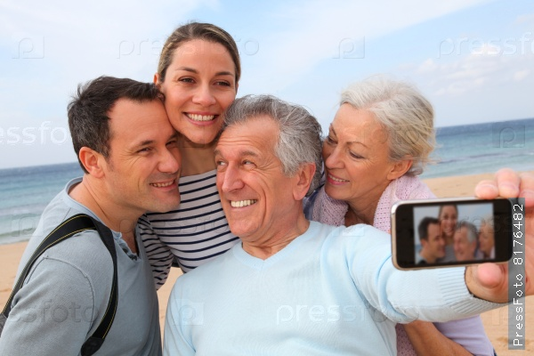

Не допустить трагедии
Мода на «селфи». Что нужно объяснить детям, чтобы это увлечение стало безопасным
Когда-то главными сферами, в которых самовыражались подростки, были спорт, музыка, искусство и наука. Но у современных детей новая напасть – селфи (фото-автопортреты). Далеко не самое лучшее, и, к тому же, весьма опасное увлечение, нередко приводящее к трагическим последствиям. Так зачем вообще оно нужно? И как сделать его безопасным? Селфи как способ социально-сетевого самовыражения подростков в «лайковом» обществе. Когда-то возможностью делать разнообразные автопортреты обладали только талантливые живописцы, оставившие нам немало образцов этого великого искусства. Но после того как была изобретена фотография ситуация кардинальным образом изменилась. Первые образцы «самоснимков» появились ещё в середине 19 века. С тех пор миллионы людей самостоятельно делали свои фотографии в самых различных ситуациях, и никогда это не считалось чем-то особенным и удивительным, и уж, конечно, не превращалось в массовое помешательство. Невероятную популярность этот, совсем не новый жанр, который с подачи креативных пользователей одного австралийского сайта, получил название «селфи» (от англ. self – cам) приобрёл с повсеместным распространением социальных сетей и смартфонов с функцией фотоаппарата. Казалось бы, ну, что в этом особенного? Люди просто фотографируют себя сами, а потом выкладывают эти «шедевры» на свои страницы в социальных сетях. А нет, казалось, что это вполне может приобрести характер повального увлечения сотен миллионов жителей Земли, и превратится в настоящую сетевую эпидемии.
Основная цель большинства подростков, страстно увлеченных самофотографированием, заключается не столько в том, чтобы сделать удачный фотоснимок, столько в том, чтобы затем получить за этот «шедевр» как можно большее количество лайков. Кто получит больше всего лайков, чьё фото наберёт максимальное количество просмотров – тот и круче всех, тот и главный герой. Такую философию навязывают с детства юным жителям Земли всевозможные социальные сети. Селфи, как способ социально-сетевого самовыражения, доступен абсолютно всем, у кого есть соответствующие аккаунты, смартфоны и фотоаппараты. Возможно, именно поэтому самофотографирование и приобрело характер массовой социально-сетевой эпидемии. Это простой и доступный (но, к сожалению, малозначимый) способ самовыражения, который высоко ценится в «лайковом» обществе. Стало бы «селфи» таким невероятно популярным и модным во всём мире, если бы в социальных сетях не существовало оценочной «лайковой» системы, и если бы его могли делать лишь немногие? Вряд ли. Тогда это уже не было бы способом массового самовыражения, и у миллионов людей не было бы стимула целыми днями себя фотографировать.
Это стало по-настоящему опасным
К повсеместному самофотографированию можно было бы относиться легкомысленно и несерьёзно, если бы подростки занимались им где-нибудь на отдыхе в интересных, экзотических местах, или во время значимых событий без какого-либо риска для здоровья. Но, к сожалению, селфи оказалось гораздо более опасным увлечением, чем это можно было предположить изначально. И лучше бы селфомании не было вовсе. Это помогло бы остаться в живых многим подросткам в самых разных странах мира.
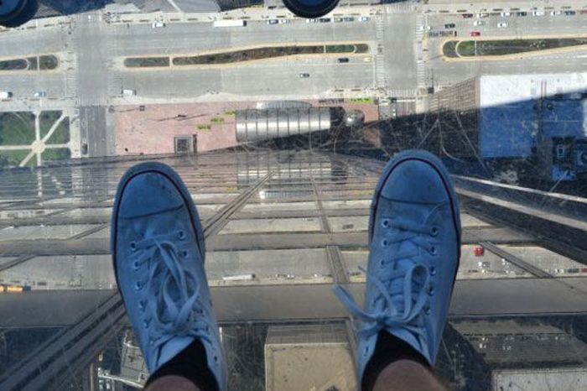
В том числе, есть немало погибших и покалеченных от «рук» селфи и в России (сотни подростков погибли, другие получили серьёзные травмы). Они пытались «поймать» редкий, «лайковый» кадр на крышах движущихся поездов, высотных зданий, на краю обрывов, мостов и т.д., и совсем не думали о том, что он может оказаться последним их жизни.
Об опасности селфи уже много говорили по телевидению, в интернете, но мало кто из подростков прислушивается к печальной статистике.
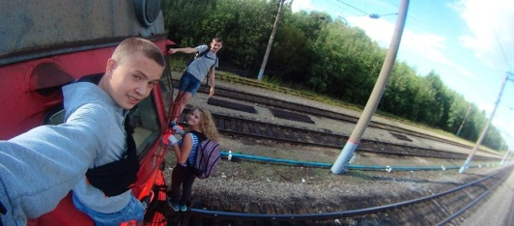
Но, возможно, они прислушаются к мнению своих родителей, которым имеет смысл провести с ними несколько разъяснительных (но не наставительных!), просветительских бесед на эту тему.
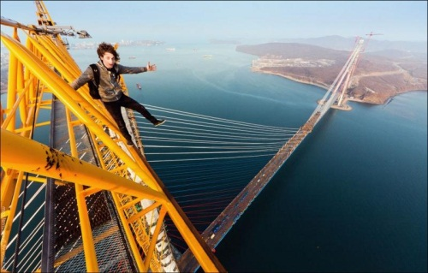
По-настоящему крутые люди не будут самовыражаться с помощью селфи.
Если ваш подросток делает несколько «самоснимков» во время путешествий, значимых событий и забавных ситуаций, на это, конечно, не нужно обращать особого внимания. Это вполне нормально и естественно Но когда это превращается в смысл жизни и главный способ самовыражения, тут уж, конечно, нужно бить тревогу. Стоит ли тратить драгоценное детско-юношеское время на столь малозначимую забаву? Что же нужно делать, чтобы избавить ребёнка от «селфомании»? Вряд ли для этого нужно прибегать к тактике тотальных запретов и лишать ребёнка селфи-устройств и аккаунтов в социальных сетях. Подросток всё равно найдёт способ удовлетворить свою страсть к селфи, и будет делать «самоснимки» на смартфонах своих друзей, и с их же помощью выкладывать эти» «шедевры» в Интернет. Объясните подростку, что следование любой моде отнюдь не является показателем крутости. По-настоящему крутые, сильные, самодостаточные личности не уделяют особого внимания моде, и тому, что популярно у большинства людей. Они сами создают моду и так называемые тренды. Для них не имеет особого значения оценка их деятельности другими людьми. Они прекрасно знают все свои сильные и слабые стороны, отлично осознают ценность того, что они делают, и не нуждаются в оценках. Для них не

